TESSEMS VEG 2, PERSAUNET

KUNNGJØRING OM IGANGSATT ARBEID MED REGULERINGSPLAN

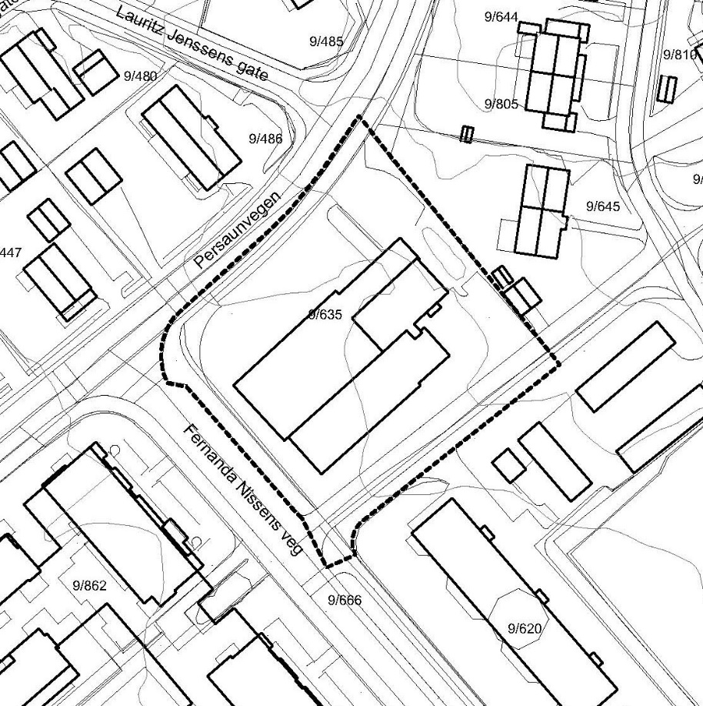

Det varsles herved om at overnevnte område planlegges regulert med sikte på å øke utnyttelsen av tomta, ved å rive eksisterende forretningsbygg og erstatte dette med en større dagligvareforretning i 1. etasje med boligetasjer over og parkeringskjeller under.

Opplysninger om planarbeidet vises på vår nettside www.meinich.no og ved henvendelse til Meinich Arkitekter AS, Briskebyveien 74, 0259 Oslo, tlf. nr. 22 54 24 00.

Innspill til planarbeidet sendes Meinich Arkitekter AS, Briskebyveien 74, 0259 Oslo eller til ragnhild.torsteinsrud.smith@meinich.no innen 20.06.2016.

Kommunen har i brev av 19.4.2016 avgjort at saken ikke faller inn under forskrift om konsekvensutredning.

Meinich Arkitekter AS, 23.05.2015

